- Zemāk doto ieēnoto rindkopu formatēt atbilstoši aprakstam:
Teksts rindkopā, kurai ir 2cm liela rindkopas pirmā rindas atkāpe, 4cm liela rindkopas kreisās puses atkāpe un 3cm liela rindkopas labās puses atkāpe. Rindkopa ir līdzināta pēc abām malām un ierāmēta.
- Piešķirt saīsinājumu vārdam hidroelektrostacija un to izmēģināt.
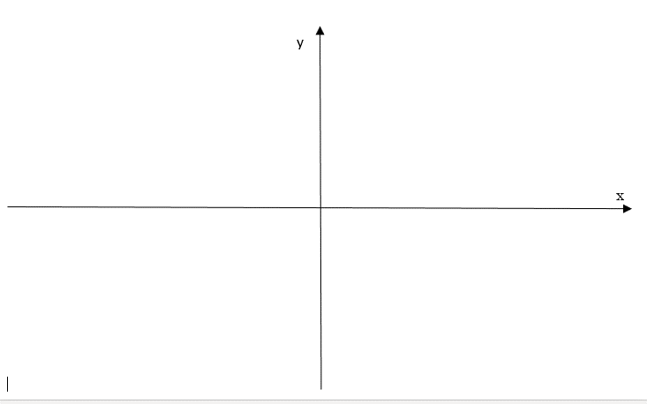
- Izveidot attēlā redzamo zīmējumu ar x un y asīm, piešķirt tam apzīmējumu kā ātrajam blokam un izmēģināt. Uzdevuma soļi:
- Ievietot divas līnijas ar bultiņu;
- Ievietot tekstlodziņu ar burtu x, formatēt to, izslēdzot aizpildījumu un kontūru;
- Kopēt x tekstlodziņu, ielīmēt un labot par y;
- Atlasīt abas asis un abus tekstlodziņus, izmantojot peli un Shift;
- Sagrupēt atlasītos objektus;
- Ar Alt+F3 atvērt ātro bloku dialogu un ievadīt nosaukumu asis;
- Izmēģināt jauno ātro bloku – uzrakstīt asis +F3.
- Zemāk dotajām ieēnotajām rindkopām izveidot attēlā redzamo numerāciju. Padomi:
  - Jāiestata šādas atkāpes:
1. līmenim - skaitļa atkāpe no kreisās malas 0 cm, teksta atkāpe no kreisās malas 0.4 cm;
2. līmenim - skaitļa atkāpe no kreisās malas 0 cm, teksta atkāpe no kreisās malas 0.6 cm.
  - Pēc teksta 2. uzdevums Enter vietā jālieto nestingrā rindkopas zīme Shift+Enter.
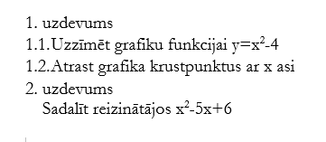
uzdevums.
Uzzīmēt grafiku funkcijai y=x²-4
Atrast grafika krustpunktus ar x asi
uzdevums
Sadalīt reizinātājos x²-5x+6
- Atvērt dokumentu turisms.docx un veikt šādus uzdevumus:
  - Lentā Noformējumi izvēlēties sev tīkamu dizainu un tā formatējumu.
  - Pirmajai rindkopai pielietot stilu Nosaukums.
  - Visām dokumenta rindkopām, kurās teksts rakstīts ar lielajiem burtiem, pielietot stilu Virsraksts1.
  - Dokumenta pēdējās nodaļas Literatūra pirmās rindkopas stilu dublēt visām šīs nodaļas rindkopām.
  - Dokumenta turisms.docx sākumā pēc nosaukuma ievietot satura rādītāju.
  - Dokumentā turisms.docx atrast tekstu Uldevena pils un aiz tā ievietot divus pils attēlus. Tas jādara ar diviem dažādiem paņēmieniem:
    - ievietot ekrāna izgriezumu:
      - Atvērt interneta pārlūkprogrammu, atrast pils attēlu;
      - pārslēgties uz dokumentu turisms.docx, pa vidu neklikšķinot citos logos;
      - Dokumentā turisms.docx nolikt kursoru aiz teksta Uldevena pils un lietot rīku Ievietošana – Ekrānuzņēmums – Ekrāna izgriezums, apvelkot ar peli taisnstūrveida laukumu ap attēlu internetā.
      - Pēc ievietošanas attēlu vēl var apgriezt, ja tas nepieciešams, izmantojot rīku Apgriezt no uznirstošās rīku lentas Attēla Formāts.
      - Lai mainītu attēla novietojumu attiecībā pret tekstu, aktivizēt attēlu un izmantot uznirstošo rīku 
    - Ievietot attēlu no interneta:
      - Dokumentā turisms.docx nolikt kursoru aiz teksta Uldevena pils un lietot rīku Ievietošana – Attēli – Tiešsaistes attēli
      - Ierakstīt meklēšanas logā Uldevena pils un veikt dubultklikšķi uz izvēlētā attēla.
      - Lai mainītu attēla novietojumu attiecībā pret tekstu, aktivizēt attēlu un izmantot uznirstošo rīku 
  - Ievietotajiem pils attēliem pievienot parakstus
  - Pirms un pēc nodaļas BAZNĪCAS ievietot sekcijas (sadaļas) pārtraukumu.
  - Dokumenta sadaļai, kurā atrodas nodaļa BAZNĪCAS, mainīt orientāciju.
  - Dokumentā atrast tekstu Lauksaimniecības akadēmija un pievienot tam vēri ar paskaidrojumu LLU.
  - Saglabāt izmaiņas dokumentā turisms.docx un saglabāt to arī publicēšanai internetā kā pdf datni.
  - Atvērt dokumentu Pļavas.docx un dokumentā ievietot šādas atsauces uz izmantotajiem informācijas avotiem:
Nodaļas Kas ir pļava un kā tā veidojusies? beigās:
Kabucis I. 1997. Pļava. Latvijas daba: 4. Latvijas Enciklopēdija, Rīga, 154. 156. lpp.
Nodaļas Vai pļava ir nozīmīgs biotops? beigās:
Biotopu rokasgrāmata, 2000. Preses nams, Rīga, 140. lpp.
Nodaļas Latvijas pļavu biotopu klasifikācija. beigās:
Latvijas biotopi, 2001. Latvijas Dabas fonds, Rīga, 95. lpp.
Apakšnodaļas Vai Latvijas pļavas ir apdraudētas? beigās:
Latvijas biotopi, 2001. Latvijas Dabas fonds, Rīga, 96. lpp.
Iestatīt atsauču stilu IEEE un dokumenta beigās ievietot automātisko izmantotās informācijas avotu sarakstu.
  - Izmantojot veidni Vienkāršs goda raksts, izveidot diplomu un pielāgot to sporta sacensībām - aizvietot fona attēlu un ierakstīt piemērotu tekstu teksta vietturos.
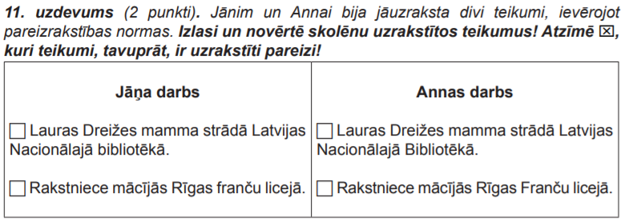
  - Izveidot un izmantot jaunu personisko veidni attēlā redzamā uzdevumu tipa veidošanai. Darba soļi:
  - Izveidot tabulu ar 4 rindām un 2 kolonnām;
  - Tabulas pirmajā rindā apvienot šūnas;
- Tabulas pirmajai rindai noņemt ierāmējumu;
- Tabulas otrajai, trešajai un ceturtajai rindai iestatīt tikai ārējās apmales;
- Ievadīt un formatēt tabulas pirmās un otrā rindas tekstu;
- Ievietot simbolus o un x
- Saglabāt dokumentu kā veidni teikumi.dotx;
- Izveidot jaunu dokumentu, izmantojot veidni teikumi.dotx;
- Jaunajā dokumentā pabeigt rakstīt tabulā uzdevuma tekstu par Annu un Jāni, saglabāt to ar nosaukumu variants1.docx
- Atkārtot divas pēdējās darbības, izveidojot otro variantu par Taņu un Sergeju.
  - Jaunā, tukšā dokumentā izveidot šādus ātros blokus:
- Uzrakstīt attēlā redzamo fizikas formulu un saglabāt to kā bloku periods;
  - Uzzīmēt attēlā redzamo paralēlskaldni un saglabāt to kā bloku psk;
  - Doto koordinātu ass attēlu saglabāt kā bloku kvadranti;
  - Doto tabulu saglabāt kā bloku notis;
  - Izveidot tabulu fizikas laboratorijas darbam un saglabāt kā bloku lab.
